中國十大核科技進展（2011.6.30-2013.6.30）
2013-09-11

一、大亞灣實驗發現中微子新的振盪模式
二、中國實驗快堆並網發電
三、氣體離心法鈾濃縮技術完全實現自主化和工業化應用
四、山東石島灣高溫氣冷堆核電站示範工程正式開工建設
五、中國先進研究堆實現滿功率運行
六、利用CANDU堆生產鈷-60的輻照-分裝生產線正式投產
七、湯姆遜散射准單能硬X射線源實現出光
八、中國鈾礦第一科學深鑽取得重大成果和突破
九、醫院中子照射器-I型機完成設計與建造。
十、國產化率100%的百萬千瓦級核電站堆內構件成功應用

一、大亞灣實驗發現中微子新的振盪模式
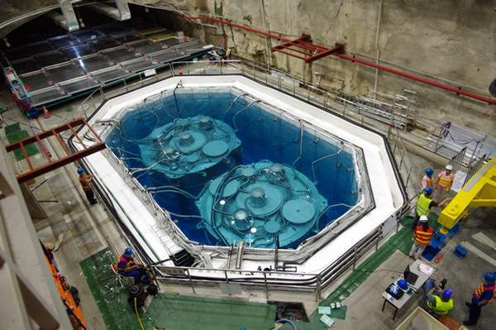
中微子混合角θ13是物理學中28個基本參數之一，它的大小關係到中微子物理研究未來的發展方向，並和宇宙起源中的“反物質消失之謎”相關，是國際上中微子研究的熱點。由中國科學院高能物理研究所等來自全世界6個國家和地區38個科研單位組成的大亞灣反應堆中微子實驗國際合作組，在2012年3月8日宣佈，發現中微子新的振盪模式，並測得其振盪振幅，精度世界最高。該結果加深了人類對中微子基本特性的認識，得到國際高能物理學界的高度評價，並被《科學》雜誌評選為2012年度十大科學突破之一。該專案入選2012年中國十大科技進展新聞。

二、中國實驗快堆並網發電
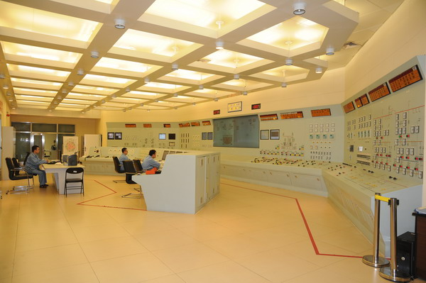
由中國核工業集團公司組織，中國原子能科學研究院具體實施，我國第一個由快中子引起核裂變反應的中國實驗快堆2011年7月21日10時成功實現並網發電。該堆採用先進的池式結構，熱功率65兆瓦，電功率20兆瓦。中國實驗快堆的建成，標誌著我國核能發展三步走發展戰略中的第二步取得了重大突破，也標誌著我國在四代核電技術研發方面進入了國際先進行列。該專案入選2011年中國十大科技進展新聞。

三、氣體離心法鈾濃縮技術完全實現自主化和工業化應用
2013年6月21日，中核集團在蘭州鈾濃縮基地宣佈，經過多年研製，我國核工業關鍵技術--氣體離心法鈾濃縮技術完全實現自主化，並躋身國際先進水準行列。這標誌著我國成為繼俄羅斯等少數國家之後，自主掌握鈾濃縮技術並成功實現工業化應用的國家。離心機工業化是一項要求非常高、技術難度很大的多學科高精尖技術，該技術所需的耗電量約相當於擴散法鈾濃縮技術的1/25，綜合成本約減少一半。

四、山東石島灣高溫氣冷堆核電站示範工程正式開工建設
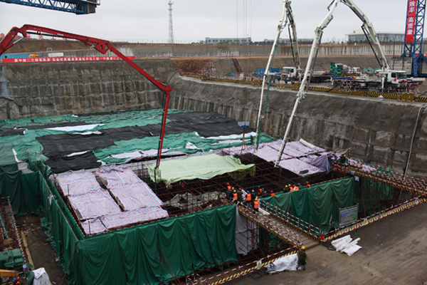
2012年12月9日，國家科技重大專項華能山東石島灣核電廠高溫氣冷堆核電站示範工程核島底板第一層混凝土開始澆築，標誌著該工程正式開工建設。該電站採用球床模組式高溫氣冷堆，兩套核蒸汽供應系統帶一台超高壓汽輪發電機組，發電功率21.2萬千瓦，是世界首座模組式高溫氣冷堆核電站，計畫於2017年底前投產發電。

五、中國先進研究堆實現滿功率運行
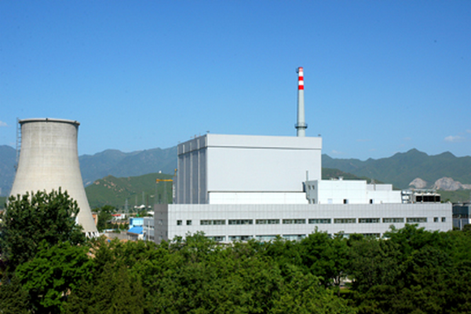
2012年3月1日，中國先進研究堆成功實現滿功率運行，達到國家規定的技術目標。中國先進研究堆是面向21世紀核科學技術研究的一座高性能、多用途研究堆，由中核集團中國原子能科學研究院自主研發、設計、建造，具有自主智慧財產權並形成了多項自主創新的技術成果。其反應堆功率為60兆瓦，在同類中子束流研究堆中主要技術指標位居世界前列、亞洲第一。

六、利用CANDU堆生產鈷-60的輻照-分裝生產線正式投產
鈷-60作為放射源廣泛應用在農業、工業和醫學（如癌症治療）上，我國長期依賴進口。秦山第三核電公司和上海核工程研究設計院突破國外技術封鎖，依靠國內力量，將CANDU反應堆堆芯反應性控制裝置的不銹鋼調節棒元件成功更換為鈷-59調節棒元件，生產鈷-60輻射源。輻照-分裝生產線已正式投產，產能達到1400萬Ci/年，滿足國內70%的市場需求，根本改變了鈷-60輻照源完全依賴進口的局面。

七、湯姆遜散射准單能硬X射線源實現出光
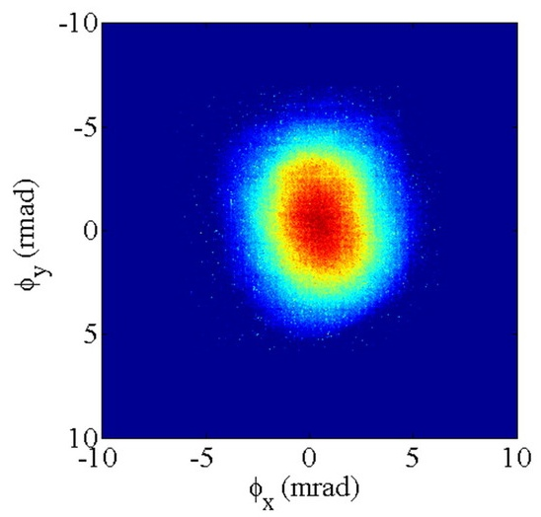
X射線廣泛應用於醫學診療、無損檢測、安檢反恐、科學研究等領域，已經成為不可或缺的技術手段。湯姆遜散射硬X射線源基於相對論電子束與超快超強鐳射相互作用，因為其准單色、方向性好、能量連續可調及具有超快時間結構及偏振性，而且規模適中，成為新型X射線源研究的國際前沿和熱點。清華大學經過十多年的研究攻關，解決了光陰極微波電子槍研製、亞皮秒時間同步抖動控制、高亮度電子束的傳輸及診斷、X射線本底雜訊抑制等物理與關鍵技術問題，建成了我國首個基於光陰極注入器和太瓦鐳射系統的湯姆遜散射硬X射線源裝置TTX，並獲得了重複頻率10Hz、光子能量50keV、每脈衝光子產額大於106的硬X射線。TTX的成功出光，將進一步推動我國新型高能X射線源研究，及其在基礎科學研究和多種應用研究中的應用。
八、中國鈾礦第一科學深鑽取得重大成果和突破
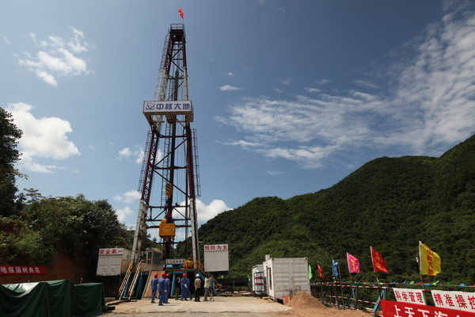
中國鈾礦第一科學深鑽是核能開發重點專案，由核工業北京地質研究院負責、北京中核大地礦業勘查開發有限公司承擔施工，於2013年5月在我國著名相山鈾礦田成功實施，終孔深度2818.88米，取得了系列重大成果和突破，揭示了相山火山盆地三維地質結構、工程驗證了成礦遠景區、拓展了新的找礦空間等。該科學深鑽是我國鈾礦地質界里程碑式的工程，標誌著我國鈾礦勘查已進入了一個更深更廣的全新階段，對推動指導我國鈾礦深部找礦勘查工作具有重大理論和實際意義。

九、醫院中子照射器-I型機完成設計與建造。
“醫院中子照射器-Ⅰ型機”通過從堆芯直接引束的總體設計，把一種用於小樣品中子活化分析的研究用堆創造性地提升為中子俘獲療法專用的臨床治癌裝置。它為國際首台中子俘獲療法（BNCT）專用的核反應爐中子源，具有全部的自主智慧財產權，填補了我國核科學應用在BNCT領域的空白，達到了國際同類技術領先水準。目前醫院中子照射器-Ⅰ已完成設計和建造，2012年6月19日通過專家鑒定，其應用將給廣大癌症患者帶來福音。

十、國產化率100%的百萬千瓦級核電站堆內構件成功應用
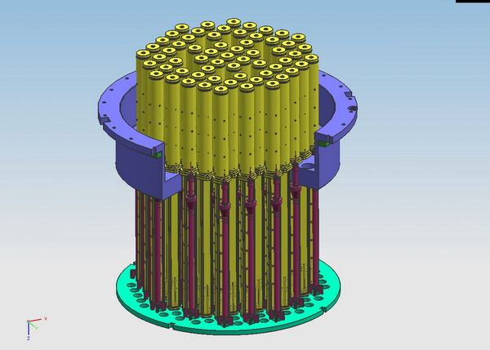
由中國核動力研究設計院負責設計，上海第一機床廠製造的百萬千瓦級核電站堆內構件成功應用於紅沿河核電站1號機組。這台為紅沿河核電站1號機組配套的核島主設備身高近11米，總重約136噸，由上萬個零件精准地焊接、組裝在一起。該堆內構件是國內首次自主設計和自主製造的百萬千瓦級核電機組堆內構件，其成功應用表明我國已經完全掌握了百萬千瓦級核電機組堆內構件設計和製造技術。

